Охрана труда и экология

Анализ опасных и вредных факторов при разработке программного обеспечения и мероприятия по их устранению
Разработка программного обеспечения требует длительного взаимодействия с вычислительными системами. Работа с персональными электронно-вычислительными машинами связана с рядом вредных и опасных факторов, таких как статическое электричество, рентгеновское излучение, электромагнитные поля, блики и отраженный свет, ультрафиолетовое излучение, мерцание изображения. При длительном воздействии на организм эти факторы негативно влияют на здоровье человека.

Микроклимат
Работа как программиста, так и пользователя относится к категории 1а, поскольку не предполагает больших физических усилий. Поэтому оптимальные нормы микроклимата для рабочего помещения программиста определяются таблицей (СанПиН 2.2.2/2.4.1340-03):
Таблица 5.1. Оптимальные нормы микроклимата
 | Температура воздуха, ºC | Относительная влажность воздуха, % | Скорость движения воздуха, м/с
Холодный | 22-24 | 40-60 | 0,1
Теплый | 23-25 | 40-60 | 0,1

Вредным фактором при работе с ЭВМ является также запыленность помещения. Этот фактор усугубляется влиянием на частицы пыли электростатических полей персональных компьютеров.
Для устранения несоответствия параметров указанным нормам проектом предусмотрено использование системы кондиционирования как наиболее эффективного и автоматически функционирующего средства.
Нормы СанПиН 2.2.4.1294-03 «Санитарно-гигиенические нормы допустимых уровней ионизации воздуха» определяют уровни положительных и отрицательных ионов в воздухе (таблица 5.2):

Таблица 5.2. Уровни ионизации воздуха помещений при работе на ВДТ и ПЭВМ
Уровни | Число ионов в 1 см куб. воздуха
 | n⁺ | n⁻
Минимально необходимые | 400 | 600
Оптимальные | 1500-3000 | 3000-5000
Предельно допустимые | 50000 | 50000
Для обеспечения требуемых уровней предусмотрено использование системы ионизации Сапфир-4А.
Концентрация вредных химических веществ в помещениях с ПЭВМ не должна превышать «ПДК загрязняющих веществ в атмосферном воздухе населенных мест» ГН 2.1.6.789-99. Для выполнения указанных требований предусмотрено применение фильтров из активированного угля.

Шум и вибрации
Уровень шума на рабочем месте программиста не должен превышать 55 дБА, а уровень вибрации не должен превышать допустимых норм вибрации. СанПиН 2.2.2.542-96 устанавливает следующие нормы на вибрацию (таблица 5.3).
Таблица 5.3. Допустимые нормы вибрации на рабочих местах с ВДТ и ПЭВМ
Среднегеометрические частоты октавных полос, Гц | Допустимые значения
 | по виброскорости
 | м/с | дБ
2 | 4,5x10 | 79
4 | 2,2x10 | 73
8 | 1,1x10 | 67
16 | 1,1x10 | 67
31,5 | 1,1x10 | 67
63 | 1,1x10 | 67
Корректированные значения и их уровни в дБ | 2,0x10 | 72
При разработке программного обеспечения внутренними источниками шума являются вентиляторы, а также принтеры и другие периферийные устройства ЭВМ.
Внешние источники шума – прежде всего, шум с улицы и из соседних помещений. Постоянные внешние источники шума, превышающего нормы, отсутствуют.
Для устранения превышения нормы проектом предусмотрено применение звукопоглощающих материалов для облицовки стен и потолка помещения, в котором осуществляется работа с вычислительной техникой.

Освещение
Наиболее важным условием эффективной работы программистов и пользователей является соблюдение оптимальных параметров системы освещения в рабочих помещениях.
Естественное освещение осуществляется через светопроемы, ориентированные в основном на север и северо-восток (для исключения попадания прямых солнечных лучей на экраны компьютеров) и обеспечивает коэффициент естественной освещенности (КЕО) не ниже 1,5%.
В качестве искусственного освещения проектом предусмотрено использование системы общего равномерного освещения. В соответствии с СанПиН 2.2.2/2.4.1340-03 освещенность на поверхности рабочего стола находится в пределах 300-500 лк. Разрешается использование светильников местного освещения для работы с документами (при этом светильники не должны создавать блики на поверхности экрана).
Правильное расположение рабочих мест относительно источников освещения, отсутствие зеркальных поверхностей и использование матовых материалов ограничивает прямую (от источников освещения) и отраженную (от рабочих поверхностей) блескость. При этом яркость светящихся поверхностей не превышает 200 кд/кв.м, яркость бликов на экране ПЭВМ не превышает 40 кд/кв.м, и яркость потолка не превышает 200 кд/кв.м.
В соответствии с СанПиН 2.2.2/2.4.1340-03 проектом предусмотрено использование люминесцентных ламп типа ЛБ в качестве источников света при искусственном освещении. В светильниках местного освещения допускается применение ламп накаливания.
Применение газоразрядных ламп в светильниках общего и местного освещения обеспечивает коэффициент пульсации не более 5%.
Таким образом, проектом обеспечиваются оптимальные условия освещения рабочего помещения.

Рентгеновское излучение
В соответствии с СанПиН 2.2.2/2.4.1340-03, проектом предусмотрено использование ПЭВМ, конструкция которых обеспечивает мощность экспозиционной дозы рентгеновского излучения в любой точке на расстоянии 0,05 м. от экрана и корпуса монитора не более 0,1 мбэр/час (100 мкР/час). Результаты сравнения норм излучения приведены в таблице:
Таблица 5.4. Сравнение норм рентгеновского излучения в различных стандартах
Допустимое значение,
мкР/час,
не более
СанПиН 2.2.2/2.4.1340-03 | 100
TCO-99 | 500
MPR II | 500
Как видно из таблицы, стандарты MPR II и TCO-99 предъявляют менее жесткие требования к рентгеновскому излучению, чем СанПиН. Но при соблюдении оптимального расстояния между пользователем и монитором дозы рентгеновского излучения не опасны для большинства людей.

Неионизирующие электромагнитные излучения
В соответствии с СанПиН 2.2.2/2.4.1340-03, допустимые значения параметров неионизирующих излучений приводятся в следующих таблицах:
Таблица 5.5. Предельно допустимые значения напряженности электрического поля
Диапазон частот | Допустимые значения
5 Гц – 2 кГц | 25 В/м
2 – 400 кГц | 2,5 В/м
Таблица 5.6. Предельно допустимые значения плотности магнитного потока
Диапазон частот | Допустимые значения
5 Гц – 2 кГц | 250 нТл
2 – 400 кГц | 25 нТл
Величина поверхностного электростатического потенциала не должна превышать 500 В.

Мониторы, используемые в настоящее время, удовлетворяют нормам MPR II (или более жестким требованиям) и имеют следующие предельные значения:
Таблица 5.7. Предельно допустимые значения напряженности электромагнитного поля
Диапазон частот | Допустимые значения
5 Гц – 2 кГц | 25 В/м
2 – 400 кГц | 2,5 В/м
Таблица 5.8. Предельно допустимые значения магнитной индукции
Диапазон частот | Допустимые значения
5 Гц – 2 кГц | 200 нТл
2 – 400 кГц | 25 нТл
Поверхностный электростатический потенциал не превышает 500 В.
Таким образом, параметры электрических и магнитных (неионизирующих) полей удовлетворяют требованиям СанПиН.

Визуальные параметры
Неправильный выбор визуальных эргономических параметров приводит к ухудшению здоровья пользователей, быстрой утомляемости, раздражительности. В этой связи, проектом предусмотрено, что конструкция вычислительной системы и ее эргономические параметры обеспечивают комфортное и надежное считывание информации.
Требования к визуальным параметрам, их внешнему виду, дизайну, возможности настройки представлены в СанПиН 2.2.2/2.4.1340-03. Визуальные эргономические параметры монитора и пределы их изменений приведены в таблице 5.9.
Таблица 5.9. Визуальные эргономические параметры ВДТ и пределы их изменений
Наименование параметров | Пределы значений параметров
 | миним.  (не менее) | максим.  (не более)
Яркость знака (яркость фона), кд/кв.м (измеренная в темноте) | 35 | 120
Внешняя освещенность экрана, лк | 100 | 250
Угловой размер знака, угл. мин. | 16 | 60
Для выполнения этих требований проектом предусмотрено использование современных мониторов, имеющих достаточно широкий набор регулируемых параметров. В частности, для удобного считывания информации реализована возможность настройки положения монитора по горизонтали и вертикали. Мониторы оснащены специальными устройствами и средствами настройки ширины, высоты, яркости, контраста и разрешения изображения. Кроме того, в современных мониторах зерно изображения имеет размер в пределах 0,27 мм, что обеспечивает высокую четкость и непрерывность изображения. Наконец, на поверхность дисплея нанесено матовое покрытие, чтобы избавиться от солнечных бликов.

Акустический расчет
Схема расположения расчетной точки относительно источников шума в помещении.

3

R₃
1
R₁
А
R₂

2

Схема 1
Источник шума 3 подвешен, а 1 и 2 находятся на полу. R1=14, R2=14, R3=8. Размеры помещения 10x10x5.
Уровни звуковой мощности источников шума:
№, п/п | L_{p}=f(f_{сг}), дБ
 | 63 | 125 | 250 | 500 | 1000 | 2000 | 4000 | 8000
8 | 89 | 98 | 90 | 88 | 83 | 88 | 80 | 76
3 | 81 | 82 | 83 | 84 | 83 | 81 | 80 | 77
5 | 78 | 81 | 83 | 85 | 85 | 86 | 89 | 85

УЗД (уровни звукового давления) в расчетной точке при заданных уровнях звуковой мощности нескольких источников шума на каждой (j-той) из восьми октавных полос определяем по следующей формуле:
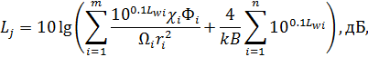
где - октавный уровень звуковой мощности i-го источника, дБ;
- коэффициент, учитывающий влияние ближнего поля в тех случаях, когда расстояние r меньше удвоенного максимального габарита источника (r < 2l_{макс}). Так как максимальный габарит любого источника много меньше расстояния до расчетной точки, то по таблице 2 из СНиП 23-03-2003 принимаем ;
- фактор направленности источника шума, Ф_{i} = 1;
Ω_{i} - пространственный угол излучения источника, рад. По таблице 3 из СНиП 23-03-2003 принимаем Ω₁ = 2π (источник на полу), Ω₂ = (источник на полу близко от двух стен), Ω₃ = 2π (источник подвешен на стене);
r_{i} - расстояние от акустического центра источника шума до расчетной точки, м;
m - число источников шума, находящихся на расстоянии r_{i} ≤ 5r_{мин}, где r_{мин} - расстояние от расчетной точки до акустического центра ближайшего источника шума. Так как r_{мин} = R₃ = 8 м, то 5r_{мин} = 5 ∙ 8 = 40 м, следовательно, все три источника находятся в указанной зоне, и m = 3;
n - общее число источников шума в помещении;
В – акустическая постоянная помещения в м², определяемая по формуле 4 из СНиП II-12–77.
В = В1000 m_{j}, где
В1000 - постоянная помещения в м² на среднегеометрической частоте 1000 Гц, определяемая по таблице 3 [2] в зависимости объема V в м³ и типа помещения. Так как объем помещения V = LBH = 10 ∙ 10 ∙ 5 = 500 м³ и помещение типа 1, то В1000 = 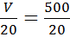 = 25 м²;
m_{j} - частотный множитель, определяемый по таблице 4 из СНиП II-12–77 и равен
 | Частотный множитель m_{j} из среднегеометрических частотах октавных полос в Гц
Объем помещения V | 63 | 125 | 250 | 500 | 1000 | 2000 | 4000 | 8000
500 м³ | 0,65 | 0,62 | 0,64 | 0,75 | 1 | 1,5 | 2,4 | 4,2
Отсюда
Параметр | Среднегеометрические частоты октавных полос в Гц
 | 63 | 125 | 250 | 500 | 1000 | 2000 | 4000 | 8000
В, м² | 16,25 | 15,5 | 16 | 18,75 | 25 | 37,5 | 60 | 105
k - коэффициент, учитывающий нарушение диффузности звукового поля в помещении, обратно пропорциональный принимаемому значению по графику на рисунке 3 из СН 2.2.4/2.1.8.562–96 в зависимости от отношения акустической постоянной помещения В к площади ограждающих поверхностей S_{огр} (стен, пола, потолка) помещения
S_{огр} = 2C(A + B) + 2AB= 2 ∙ 5 ∙ (10 + 10) + 2 ∙ 10 ∙ 10 = 400 м².
 | Среднегеометрические частоты октавных полос в Гц
 | 63 | 125 | 250 | 500 | 1000 | 2000 | 4000 | 8000
В/S_{огр} | 0,04 | 0,04 | 0,04 | 0,05 | 0,06 | 0,09 | 0,15 | 0,26
k | 1,02 | 1,02 | 1,02 | 1,03 | 1,04 | 1,06 | 1,15 | 1,23
Рассчитываем УЗД в расчетной точке при заданных уровнях звуковой мощности источников на каждой (j-той) из восьми октавных полос L_{j}, дБ, и сравниваем с нормативным значением предельно допустимых уровней звукового давления (согласно таблицы 2 из СН 2.2.4/2.1.8.562–96 для производственных помещений) L_{jдоп}, дБ
УЗД | Среднегеометрические частоты октавных полос в Гц
 | 63 | 125 | 250 | 500 | 1000 | 2000 | 4000 | 8000
L_{j}, дБ | 84 | 92 | 85 | 84 | 80 | 81 | 78 | 71
L_{jдоп}, дБ | 95 | 87 | 82 | 78 | 75 | 73 | 71 | 69
Сравнивая значения L_{j} и L_{jдоп}, делаем вывод, что на семи среднегеометрических частотах F = 125, 250, 500, 1000, 2000, 4000, 8000 Гц уровень звукового давления шума превышает нормативное значение, следовательно, необходимо принимать меры по снижению шума.
Требуемое снижение уровней шума ∆L_{тр}, дБ, в октавных полосах частот
∆L_{тр} = L_{j} – L_{jдоп}, дБ
Требуемое снижение уровней шума | Среднегеометрические частоты октавных полос в Гц
 | 63 | 125 | 250 | 500 | 1000 | 2000 | 4000 | 8000
∆L_{тр}, дБ | - | 5 | 3 | 6 | 5 | 8 | 7 | 2
Предлагаемые защитные мероприятия:
1) использование специальной звукопоглощающей облицовки внутренних поверхностей помещения;
2) применение звукоизолирующего экрана (кожуха);
3) применение звукоизолирующих кабин.

Расчет системы искусственного освещения
В зависимости от цели расчета при проектировании искусственного освещения приходится решать следующий ряд вопросов:
- Выбрать или определить типы ламп и светильников. Для освещения предприятий службы быта следует применять газоразрядные лампы. Применение ламп накаливания целесообразно при температуре воздуха ниже 10 ^{о}С и падении напряжения в сети более 10% от номинального.
Выбор светильника должен производится с учетом его крепления, подвода электроэнергии, защиты от механических повреждений, взрыво- и пожароопасности (открытые, закрытые, пылевлагонепроницаемые, взрывоопасные, взрывозащищенные светильники).
- Выбрать систему освещения. Наиболее экономичной является система комбинированного освещения, так как она создает наиболее равномерное светораспределение.
При комбинированном освещении доля общего освещения в нем не должна быть меньше 10%.
- Выбрать расположение светильников и определить их количество. Светильники, расположенные симметрично вдоль или поперек помещения, в шахматном порядке, рядами, ромбовидно, обеспечивают равномерное по площади освещение. Локализованное неравномерное размещение светильников производят с учетом местонахождения ПЭВМ, оборудования и т.д.

Экспериментально установлено, что наибольшая равномерность достигается:
- При шахматном расположении, если ;
- При расположении прямоугольником, если ,
где r – расстояние между светильниками; Hp – высота подвеса светильника над рабочей поверхностью:
Hp = H – h_{c} – h_{р.м.}, (7.1)
где H – высота помещения, м; hc – высота подвеса светильника, м; hр.м. – высота рабочего места (hр.м. = 0,8 м), м.
Оптимальное расстояние от крайнего ряда светильников до стены: .
При отсутствии рабочих поверхностей у стены: .
Для исключения слепящего действия светильников общего освещения должно выполняться правило м при мощности ламп Pл ≤ 200 Вт. Необходимое число светильников при расположении квадратом составляет:
, (7.2)
где S – площадь помещения, м²; r – длина стороны квадрата, м.
- Определить нормируемую освещенность рабочего места по минимальному размеру объекта различия, фону, контрасту объекта с фоном в системе освещения.

Для расчета искусственного освещения используют три метода:
- Метод светового потока для общего равномерного освещения горизонтальной рабочей поверхности.
- Точечный метод для любой системы освещения.
- Метод удельной мощности для ориентировочных расчетов общего равномерного освещения.

Световой поток определяется по формуле:
, (7.3)
где F_{л} – световой поток лампы, лк; Е_{н} – нормированная освещенность, лк; S – площадь освещаемого помещения, м²; K – коэффициент запаса (в соответствии со СНиП 23-05-95 для люминесцентных ламп производственных цехов предприятий службы быта ; для остальных помещений K = 1,5); Z – коэффициент минимальной освещенности, равный отношению средней освещенности к минимальной; N – число ламп; η – коэффициент использования светового потока, равный отношению потока, падающего на рабочую поверхность, к общему потоку ламп.
Коэффициент использования светового потока η зависит от к.п.д. светильника, коэффициента отражения потолка (ρ_{п}), стен (ρ_{с}), величины показателя помещения i, учитывающего геометрические параметры помещения, высоту подвеса светильника (H_{p}):
, (7.4)
где a и b – ширина и длина помещения, м.
При длине рабочего помещения a = 10 м, ширине b = 10 м и высоте H = 5 м, потребуется следующее освещение:
Ен = 300 лк
Fл = 1200 лм – световой поток 1 лампы
Тогда . Следовательно, η = 0,43.
Число ламп равно , что при использовании светильников с использованием двух ламп потребует использования 52 светильников.
Расстояние между двумя светильниками составит: r = 1,5 (5 – 0,1 – 0,8) = 6,15 м.
Расстояние от стены до светильников: r_{к} = 0,25 ∙ 6,15 = 1,5 м.
Следовательно, светильники следует расположить в два ряда по 26 светильников
При этом отклонение от расчетного светового потока на (52-52)/26= 0% (допустимым является 20% отклонение).
Таким образом, в проекте используются 52 светильника с высотой подвеса 0,1 м и, соответственно, 104 люминесцентных лампы ЛБ-18 со световым потоком 1200 лм и световой отдачей 66,6 лм/Вт.
Расчёт системы искусственного освещения в программе DIALux:
лампы OSRAM DULUX L18 W выбраны из каталога офисных ламп базы «Световых технологий» (рис. 5.1.).
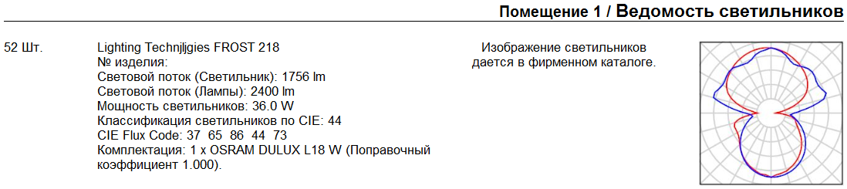
Рисунок 5.1. Ведомость светильников
В помещении расположено два рабочих места, состоящих из компьютера, двух мониторов, офисного стола с тумбочкой и стула. Кроме того, на стенах установлено два стеллажа, рядом с которыми стоит стол с принтером. Также имеется шкаф, флипчарт и большой стеллаж. Кроме того, в помещении расставлены пять стульев. Схема показана на рис. 5.2.
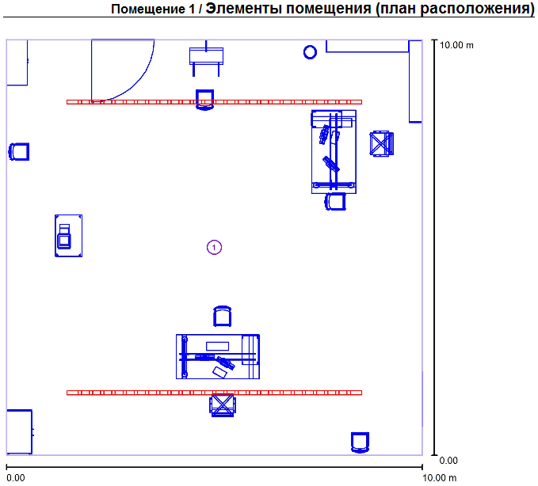
Рисунок 5.2. Элементы помещения
Создано две схемы освещения: день (прямой солнечный свет из окна, светильники задействованы на 75%) и ночь (отсутствие света из окна, светильники задействованы на 100%).
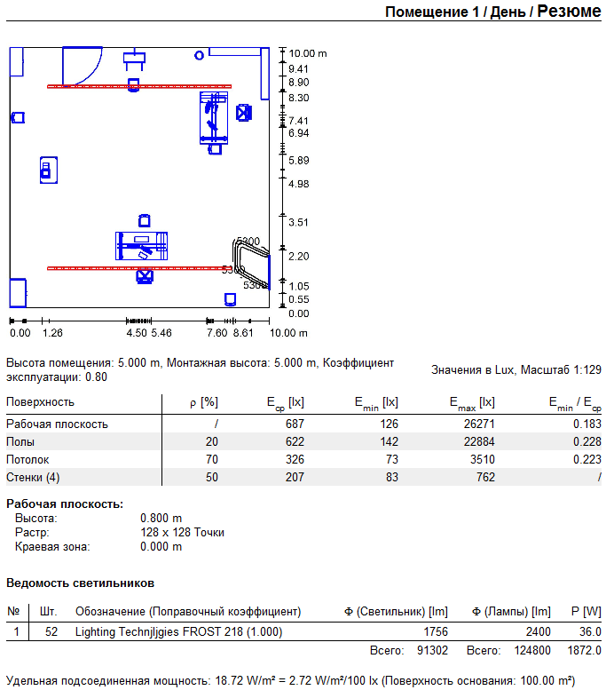
Рисунок 5.3. Схема освещения «День», резюме

На рисунке 5.4. показана 3D-визуализация схемы освещения «День».
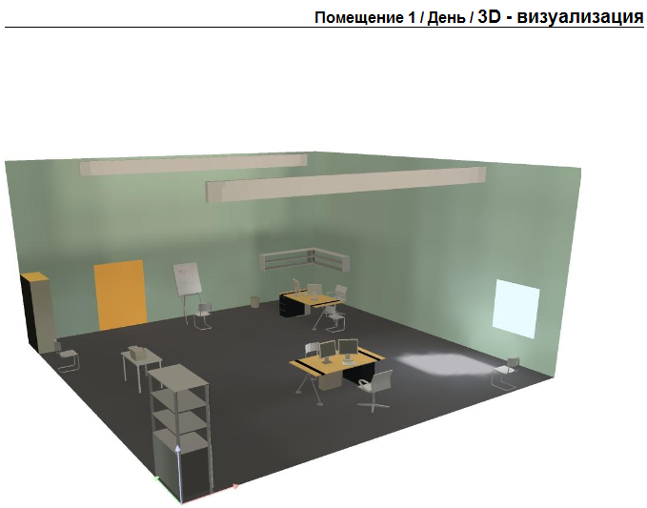
Рисунок 5.4. 3D-визуализация схемы освещения «День»
На рисунке 5.5. показан график значений светового потока для рабочей плоскости при схеме освещения «День». На рисунке видно, что превышение допустимых значений (>300 лк) наблюдается только около окна, а в местах расположения работников значения светового потока находятся в районе 105-333 лк.
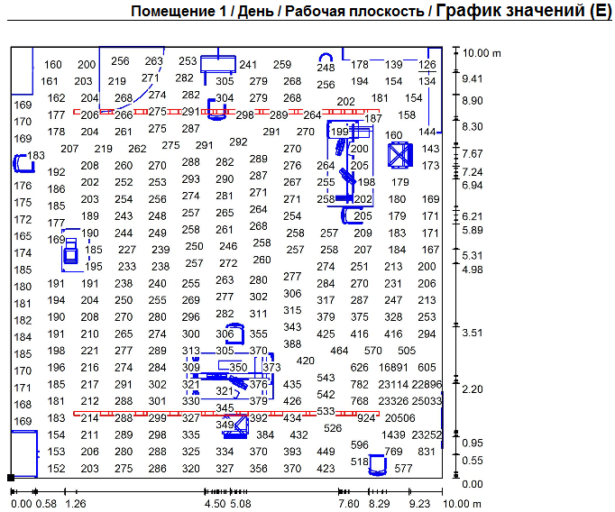
Рисунок 5.5. График значений светового потока для рабочей плоскости, схема «День»
Далее аналогично рассмотрены параметры схемы освещения «Ночь».
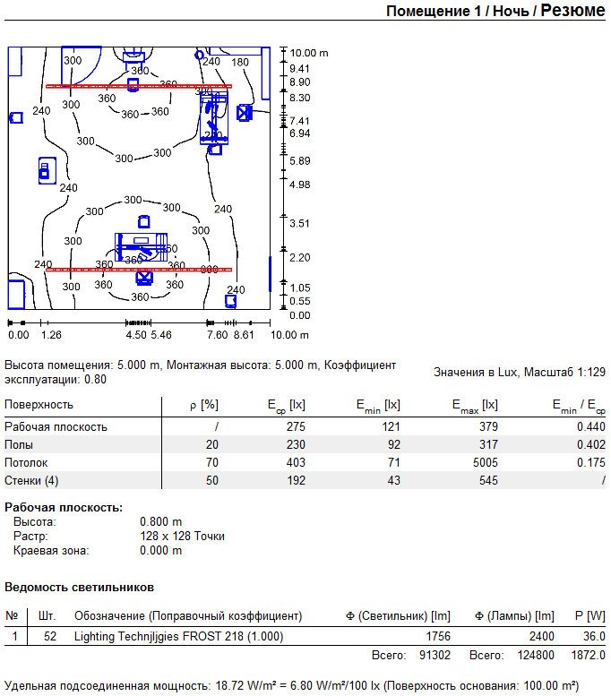
Рисунок 5.6. Схема освещения «Ночь», резюме

На рисунке 5.7. показана 3D-визуализация схемы освещения «Ночь».
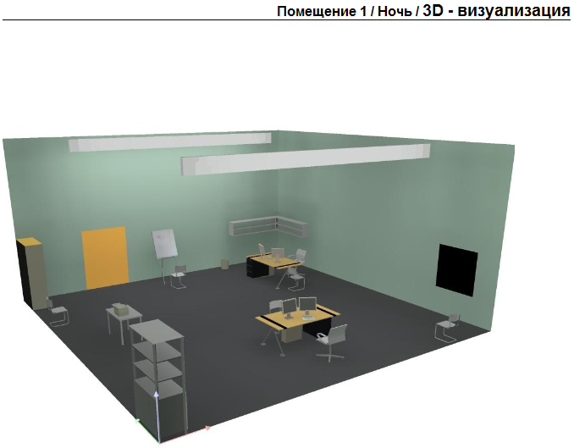
Рисунок 5.7. 3D-визуализация схемы освещения «Ночь»
На рисунке 5.8. показан график значений светового потока для рабочей плоскости при схеме освещения «Ночь». Превышения допустимых значений светового потока не наблюдается.
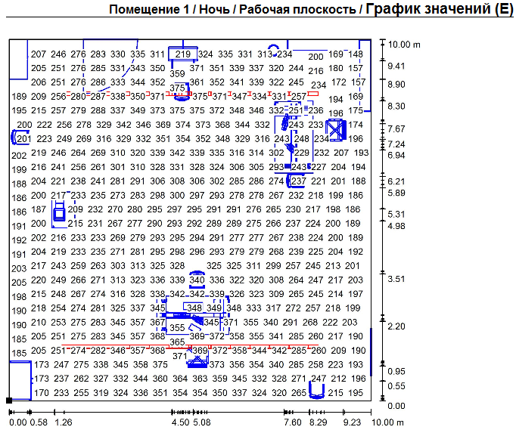
Рисунок 5.8. График значений светового потока для рабочей плоскости, схема «Ночь»

